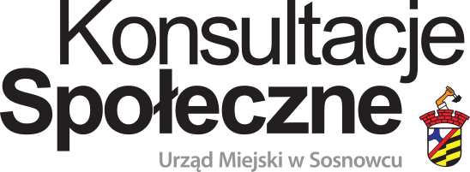
Załącznik nr 1
do Zarządzenia Nr … … …
Prezydenta Miasta Sosnowca
z dnia … … … … … … …

Prezydent Miasta Sosnowca

działając na podstawie art. 5a ustawy z dnia 8 marca 1990 roku o samorządzie gminnym (tekst jednolity: Dz.U. z 2025 r., poz. 1153) oraz Uchwały nr 121/V/2019 Rady Miejskiej w Sosnowcu
z dnia 28 lutego 2019 roku w sprawie zasad i trybu przeprowadzania konsultacji z mieszkańcami
Miasta Sosnowca (Dz. Urz. Woj. Śl. z 2019 roku poz. 1895)

ogłasza:

Przeprowadzenie konsultacji społecznych dotyczących projektu uchwały w sprawie ustanowienia Nagród Sportowych Miasta Sosnowca.

- Termin rozpoczęcia konsultacji społecznych ustala się na dzień 14 października 2025 roku,
a zakończenia na dzień 20 października 2025 roku.

- Materiały dostępne będą:
- na stronie internetowej www.konsultacje.sosnowiec.pl,
- w Biuletynie Informacji Publicznej Miasta Sosnowca,
- na tablicach ogłoszeń Urzędu Miejskiego w Sosnowcu,
- w Biuletynie Informacji Publicznej Miejskiego Ośrodka Sportu i Rekreacji w Sosnowcu.

- Konsultacje społeczne przeprowadzone zostaną w formie:
- Składania opinii i uwag za pomocą strony internetowej konsultacje.sosnowiec.pl.
- Składania opinii i uwag za pomocą poczty elektronicznej na adres mailowy: stypendia@mosir.sosnowiec.pl.
- Składania opinii i uwag w formie pisemnej w siedzibie Miejskiego Ośrodka Sportu i Rekreacji w Sosnowcu (ulica 3 Maja 41, 41-200 Sosnowiec, od poniedziałku do piątku
w godz. 7.30 – 15.30).

- Informacje o przeprowadzeniu konsultacji ogłasza się na tablicach ogłoszeń Urzędu Miejskiego
w Sosnowcu, w Biuletynie Informacji Publicznej Miasta Sosnowca, na stronie internetowej www.konsultacje.sosnowiec.pl oraz w Biuletynie Informacji Publicznej Miejskiego Ośrodka Sportu i Rekreacji w Sosnowcu.

- Wyniki konsultacji dostępne będą w Biuletynie Informacji Publicznej Miasta Sosnowca
oraz na stronie internetowej www.konsultacje.sosnowiec.pl.

